Лабораторная работа №4

По предмету ООП
Вариант 10
приложение «Расписание занятий»

Валентюкевич Олеся
группа 3312

Листинг программы
LabsWork class
- LabWork::LabWork() : Lesson()
- {
- labTopic = "Unknown";
- equipment = "Unknown";
- duration = 0;
- cout << "LabWork default constructor called" << endl;
- }

- LabWork::LabWork(string name, string day, string time, string topic, string equipment, int duration)
- : Lesson(name, day, time)
- {
- this->labTopic = topic;
- this->equipment = equipment;
- this->duration = duration;
- cout << "LabWork parameterized constructor called: " << name << endl;
- }

- LabWork::LabWork(const LabWork &other) : Lesson(other)
- {
- this->labTopic = other.labTopic;
- this->equipment = other.equipment;
- this->duration = other.duration;
- cout << "LabWork copy constructor called: " << other.name << endl;
- }

- // Деструктор
- LabWork::~LabWork()
- {
- cout << "LabWork destructor called: " << name << endl;
- }

- string LabWork::getLabTopic() const
- {
- return labTopic;
- }

- string LabWork::getEquipment() const
- {
- return equipment;
- }

- int LabWork::getDuration() const
- {
- return duration;
- }

- void LabWork::setLabTopic(string topic)
- {
- this->labTopic = topic;
- }

- void LabWork::setEquipment(string equipment)
- {
- this->equipment = equipment;
- }

- void LabWork::setDuration(int duration)
- {
- this->duration = duration;
- }

- void LabWork::input()
- {
- Lesson::input();
- cout << "Enter lab topic: ";
- getline(cin, labTopic);
- cout << "Enter equipment: ";
- getline(cin, equipment);
- cout << "Enter duration (minutes): ";
- cin >> duration;
- cin.ignore();
- }

- // Реализация чисто виртуальной функции
- void LabWork::displayFullInfo() const
- {
- cout << "=== LAB WORK ===" << endl;
- cout << "Subject: " << name << endl;
- cout << "Schedule: " << day << " at " << time << endl;
- cout << "Lab Topic: " << labTopic << endl;
- cout << "Equipment: " << equipment << endl;
- cout << "Duration: " << duration << " minutes" << endl;
- cout << "=================" << endl;
- }

- }
Lecture class
- Lecture::Lecture() : Lesson()
- {
- lecturer = "Unknown";
- topic = "Unknown";
- hasPresentation = false;
- cout << "Lecture default constructor called" << endl;
- }

- Lecture::Lecture(string name, string day, string time, string lecturer, string topic, bool hasPresentation)
- : Lesson(name, day, time)
- {
- this->lecturer = lecturer;
- this->topic = topic;
- this->hasPresentation = hasPresentation;
- cout << "Lecture parameterized constructor called: " << name << endl;
- }

- Lecture::Lecture(const Lecture &other) : Lesson(other)
- {
- this->lecturer = other.lecturer;
- this->topic = other.topic;
- this->hasPresentation = other.hasPresentation;
- cout << "Lecture copy constructor called: " << other.name << endl;
- }

- // Деструктор
- Lecture::~Lecture()
- {
- cout << "Lecture destructor called: " << name << endl;
- }

- string Lecture::getLecturer() const
- {
- return lecturer;
- }

- string Lecture::getTopic() const
- {
- return topic;
- }

- bool Lecture::getHasPresentation() const
- {
- return hasPresentation;
- }

- void Lecture::setLecturer(string lecturer)
- {
- this->lecturer = lecturer;
- }

- void Lecture::setTopic(string topic)
- {
- this->topic = topic;
- }

- void Lecture::setHasPresentation(bool hasPresentation)
- {
- this->hasPresentation = hasPresentation;
- }

- void Lecture::input()
- {
- Lesson::input();
- cout << "Enter lecturer: ";
- getline(cin, lecturer);
- cout << "Enter lecture topic: ";
- getline(cin, topic);
- cout << "Has presentation? (1 - yes, 0 - no): ";
- cin >> hasPresentation;
- cin.ignore();
- }

- // Реализация чисто виртуальной функции
- void Lecture::displayFullInfo() const
- {
- cout << "=== LECTURE ===" << endl;
- cout << "Subject: " << name << endl;
- cout << "Schedule: " << day << " at " << time << endl;
- cout << "Lecturer: " << lecturer << endl;
- cout << "Topic: " << topic << endl;
- cout << "Presentation: " << (hasPresentation ? "Yes" : "No") << endl;
- cout << "===============" << endl;
- }

Lesson class

- Lesson::Lesson()
- {
- name = "Unknown";
- day = "Unknown";
- time = "Unknown";
- cout << "Lesson default constructor called" << endl;
- }

- Lesson::Lesson(string name, string day, string time)
- {
- this->name = name;
- this->day = day;
- this->time = time;
- cout << "Lesson parameterized constructor called: " << name << endl;
- }

- Lesson::Lesson(const Lesson &other)
- {
- this->name = other.name;
- this->day = other.day;
- this->time = other.time;
- cout << "Lesson copy constructor called: " << other.name << endl;
- }

- // Деструктор
- Lesson::~Lesson()
- {
- cout << "Lesson destructor called: " << name << endl;
- }

- string Lesson::getName() const
- {
- return name;
- }

- string Lesson::getDay() const
- {
- return day;
- }

- string Lesson::getTime() const
- {
- return time;
- }

- void Lesson::setName(string name)
- {
- this->name = name;
- }

- void Lesson::setDay(string day)
- {
- this->day = day;
- }

- void Lesson::setTime(string time)
- {
- this->time = time;
- }

- void Lesson::input()
- {
- cout << "Enter lesson name: ";
- getline(cin, name);
- cout << "Enter day: ";
- getline(cin, day);
- cout << "Enter time: ";
- getline(cin, time);
- }

- void Lesson::displayBasicInfo() const
- {
- cout << "Basic: " << name << " | " << day << " | " << time;
- }

Schedule class
- Schedule::Schedule()
- {
- institutionNumber = "Unknown";
- address = "Unknown";
- capacity = 10;
- size = 0;
- lessons = new Lesson *[capacity];
- for (int i = 0; i < capacity; i++)
- {
- lessons[i] = nullptr;
- }
- cout << "Schedule default constructor called" << endl;
- }

- Schedule::Schedule(string number, string address, int capacity)
- {
- this->institutionNumber = number;
- this->address = address;
- this->capacity = capacity;
- this->size = 0;
- this->lessons = new Lesson *[capacity];
- for (int i = 0; i < capacity; i++)
- {
- lessons[i] = nullptr;
- }
- cout << "Schedule parameterized constructor called: " << number << endl;
- }

- // Конструктор копирования
- Schedule::Schedule(const Schedule &other)
- {
- this->institutionNumber = other.institutionNumber;
- this->address = other.address;
- this->capacity = other.capacity;
- this->size = other.size;
- this->lessons = new Lesson *[capacity];
- for (int i = 0; i < size; i++)
- {
- // Глубокое копирование - создаем копии объектов
- if (dynamic_cast<LabWork *>(other.lessons[i]))
- {
- lessons[i] = new LabWork(*dynamic_cast<LabWork *>(other.lessons[i]));
- }
- else if (dynamic_cast<Lecture *>(other.lessons[i]))
- {
- lessons[i] = new Lecture(*dynamic_cast<Lecture *>(other.lessons[i]));
- }
- else
- {
- lessons[i] = nullptr;
- }
- }
- for (int i = size; i < capacity; i++)
- {
- lessons[i] = nullptr;
- }
- cout << "Schedule copy constructor called: " << other.institutionNumber << endl;
- }

- // Деструктор
- Schedule::~Schedule()
- {
- for (int i = 0; i < size; i++)
- {
- delete lessons[i];
- }
- delete[] lessons;
- cout << "Schedule destructor called: " << institutionNumber << endl;
- }

- string Schedule::getInstitutionNumber() const
- {
- return institutionNumber;
- }

- string Schedule::getAddress() const
- {
- return address;
- }

- int Schedule::getSize() const
- {
- return size;
- }

- int Schedule::getCapacity() const
- {
- return capacity;
- }

- void Schedule::setInstitutionNumber(string number)
- {
- this->institutionNumber = number;
- }

- void Schedule::setAddress(string address)
- {
- this->address = address;
- }

- void Schedule::addLesson(Lesson *lesson)
- {
- if (size < capacity)
- {
- lessons[size] = lesson;
- size++;
- }
- else
- {
- cout << "Schedule is full! Cannot add more lessons." << endl;
- }
- }

- // Метод вывода всех данных
- void Schedule::displayFullSchedule() const
- {
- cout << "\n=== INSTITUTION SCHEDULE ===" << endl;
- cout << "Institution: " << institutionNumber << endl;
- cout << "Address: " << address << endl;
- cout << "Total lessons: " << size << endl;
- cout << "=============================" << endl;

- for (int i = 0; i < size; i++)
- {
- cout << "\nLesson " << (i + 1) << ":" << endl;
- lessons[i]->displayFullInfo(); // Полиморфный вызов
- }
- cout << "=============================" << endl;
- }

- void Schedule::resizeArray(int newCapacity)
- {
- if (newCapacity > capacity)
- {
- Lesson **newLessons = new Lesson *[newCapacity];
- for (int i = 0; i < size; i++)
- {
- newLessons[i] = lessons[i];
- }
- for (int i = size; i < newCapacity; i++)
- {
- newLessons[i] = nullptr;
- }
- delete[] lessons;
- lessons = newLessons;
- capacity = newCapacity;
- }
- }

Schedule class
- int main()
- {
- cout << "=== LABORATORY WORK 4: ABSTRACT CLASSES AND POLYMORPHISM ===" << endl;

- cout << "\n--- Step 4-5: Array of base class pointers ---" << endl;

- Lesson *lessonsArray[4];

- lessonsArray[0] = new LabWork("Physics Lab", "Monday", "09:00", "Optics", "Laser, Lenses", 90);
- lessonsArray[1] = new Lecture("Mathematics", "Tuesday", "10:00", "Dr. Smith", "Calculus", true);
- lessonsArray[2] = new LabWork("Chemistry Lab", "Wednesday", "14:00", "Organic", "Test Tubes", 120);
- lessonsArray[3] = new Lecture("Computer Science", "Thursday", "11:00", "Prof. Johnson", "Algorithms", false);

- cout << "\nDisplaying using displayFullInfo():" << endl;
- cout << "===================================" << endl;
- for (int i = 0; i < 4; i++)
- {
- lessonsArray[i]->displayFullInfo();
- }

- cout << "\nComparison with Lab 3:" << endl;
- cout << "In Lab 3: used virtual display() method" << endl;
- cout << "In Lab 4: used PURE VIRTUAL displayFullInfo() method" << endl;
- cout << "Result: Both support polymorphism, but Lab 4 enforces implementation" << endl;

- cout << "\n--- Step 6-7: Working with modified Schedule class ---" << endl;

- Schedule universitySchedule("University #1", "Main Campus, Building A", 10);

- universitySchedule.addLesson(new LabWork("Physics Lab", "Monday", "09:00", "Mechanics", "Pendulum", 90));
- universitySchedule.addLesson(new Lecture("Mathematics", "Tuesday", "10:00", "Dr. Brown", "Linear Algebra", true));
- universitySchedule.addLesson(new LabWork("Biology Lab", "Wednesday", "14:00", "Genetics", "Microscope", 120));
- universitySchedule.addLesson(new Lecture("History", "Thursday", "11:00", "Prof. Wilson", "Ancient Rome", false));

- universitySchedule.displayFullSchedule();

- cout << "\n--- Cleaning up memory ---" << endl;
- for (int i = 0; i < 4; i++)
- {
- delete lessonsArray[i];
- }

- cout << "\n=== PROGRAM END ===" << endl;
- return 0;
- }

Пример работы программы
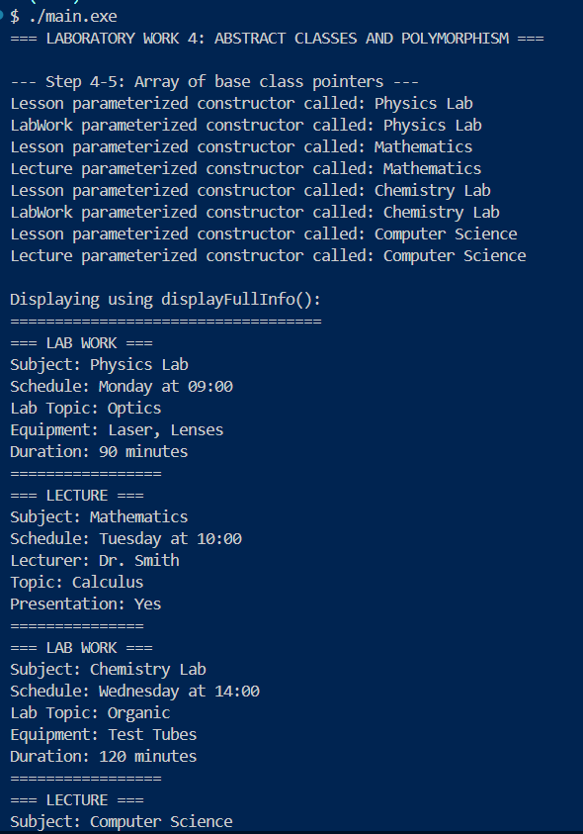
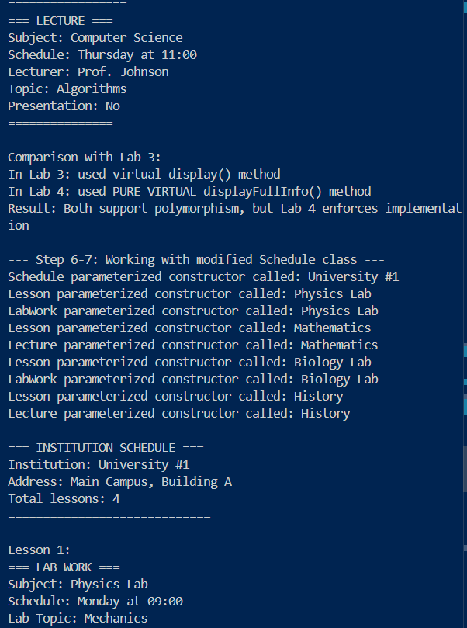
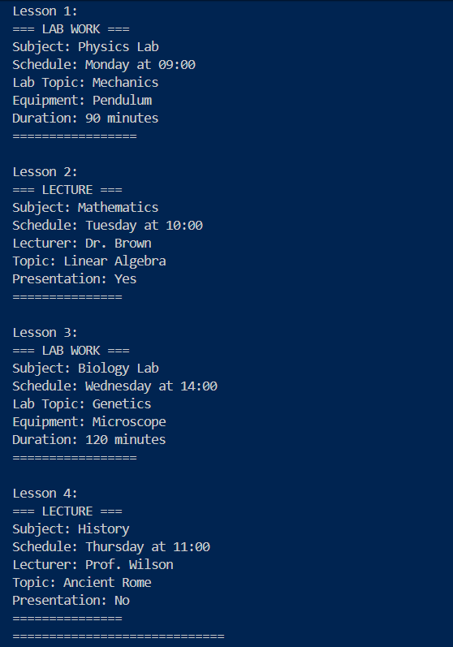
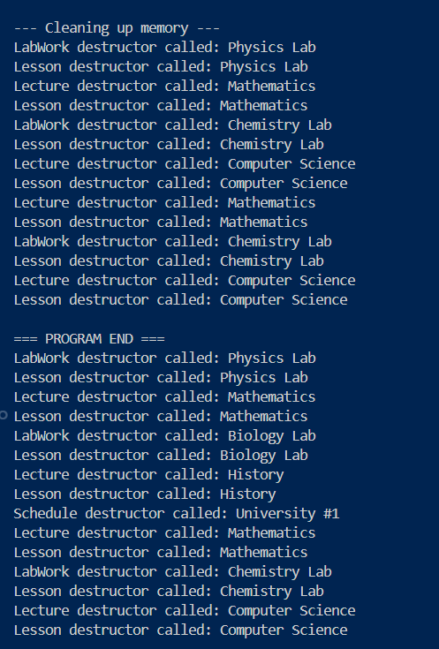
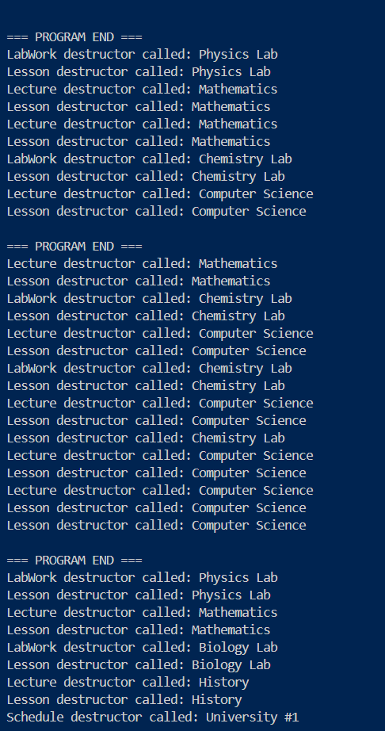
Краткие пояснения к алгоритму
Преобразование в абстрактный класс создало строгую архитектурную основу, обеспечивающую единообразную работу с объектами разных типов через стандартизированный интерфейс, что значительно повысило гибкость и поддерживаемость системы

Дополнительные вопросы
1. Как описать абстрактный класс?
class Lesson { // абстрактный класс
- public:
- // Чисто виртуальная функция
- virtual void displayFullInfo() const = 0;

- // Обычные методы
- string getName() const { return name; }

- // Виртуальный деструктор
- virtual ~Lesson() { cout << "Lesson destructor called" << endl; }

- // НЕЛЬЗЯ создать объект:
- // Lesson lesson; // ОШИБКА компиляции!
- };

2. Для чего применяют виртуальные функции?
Виртуальные функции обеспечивают полиморфизм - возможность работать с объектами разных классов через единый интерфейс.

3. Как переопределить виртуальные функции?
- class Base {
- public:
- virtual void method() { /* базовая реализация */ }
- };

- class Derived : public Base {
- public:
- void method() override { // ключевое слово override
- /* переопределенная реализация */
- }
- };

4. Что произойдет, если в классе-наследнике не переопределить чисто виртуальную функцию?
Класс-наследник также станет абстрактным, и нельзя будет создавать его объекты.

5. Можно ли создавать списки объектов абстрактного класса?
НЕТ, нельзя создавать объекты абстрактного класса, но можно создавать списки указателей на абстрактный класс.
- Lesson lessons[5]; // ОШИБКА - массив объектов
- vector<Lesson> lessonsVec; // ОШИБКА - вектор объектов
- Lesson lesson; // ОШИБКА - отдельный объект

Выводы
- Абстрактные классы - шаблоны для наследования
- Виртуальные функции - основа полиморфизма
- Переопределение - специализация поведения наследников
- Обязательность реализации - гарантия наличия метода
- Полиморфные коллекции - гибкость архитектуры
Абстрактный класс определяет интерфейс, но не имеет полной реализации
Указатели могут ссылаться на любые производные классы, которые реализуют интерфейс
Полиморфизм работает через указатели и ссылки, но не через объекты
Это позволяет создавать гибкие системы, где базовый класс определяет "что делать", а производные классы - "как делать".

